ОТЧЕТ
о выполненных мероприятиях во время Дня благоустройства города и в период весеннего месячника по благоустройству территории с 01 по 30.04.2015
ГБДОУ детский сад № 11Адмиралтейского района СПб
подведомственного администрации Адмиралтейского района Санкт-Петербурга

№п/п | Наименование  мероприятий | Количество участников (чел.) |  |  | Всего
 |  | Кол-во работников | Кол-во воспитанников | Кол-во родителей
1 | Очищение фасада здания от граффити и рекламы. | 2 | 2 | 2 | 6
2 | Мытье окон первого этажа. | 4 | - | 2 | 6
3 | Мытье стен вдоль лестничных проемов в учреждении. | 5 | 3 | 6 | 14
4 | Расклейка и мытье окон с внутренней стороны. | 5 | 2 | 4 | 11
5 | Окраска железных дверей центрального входа. | 1 | - | 1 | 2
 | Итого | 17 | 7 | 15 | 39

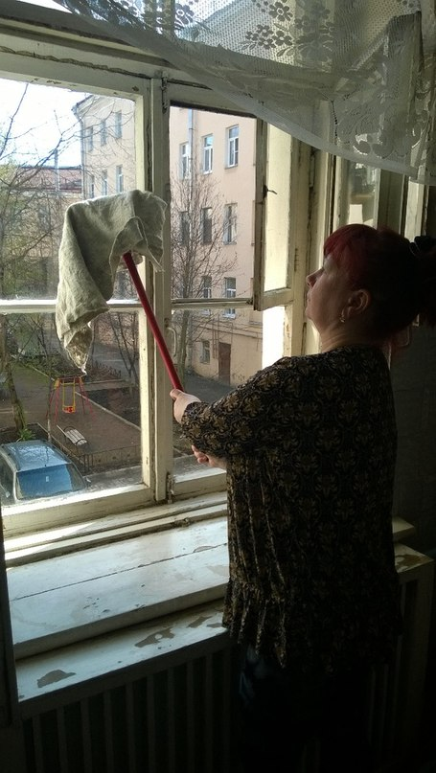 | Расклейка и мытье окон в групповых помещениях
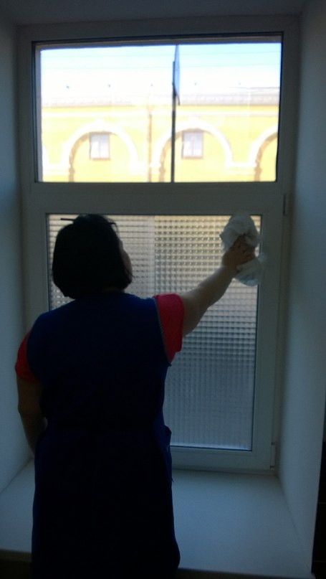 | Мытье окон первого этажа
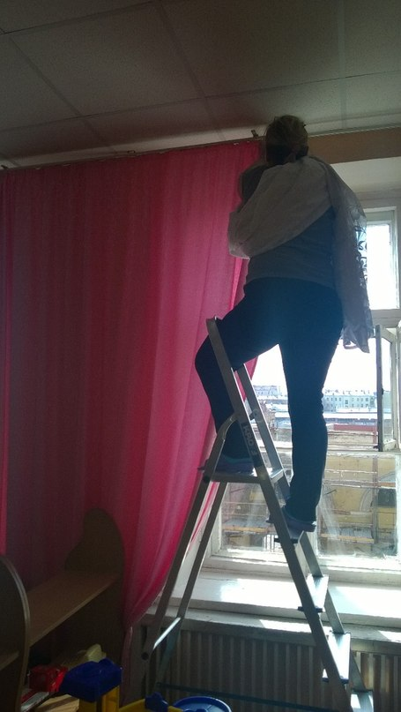 | Мытье и расклейка окон групповых помещений.

Все мероприятия выполнены в полном объеме и с надлежащим качеством.
Руководитель ОУ Н. Р. Граф

